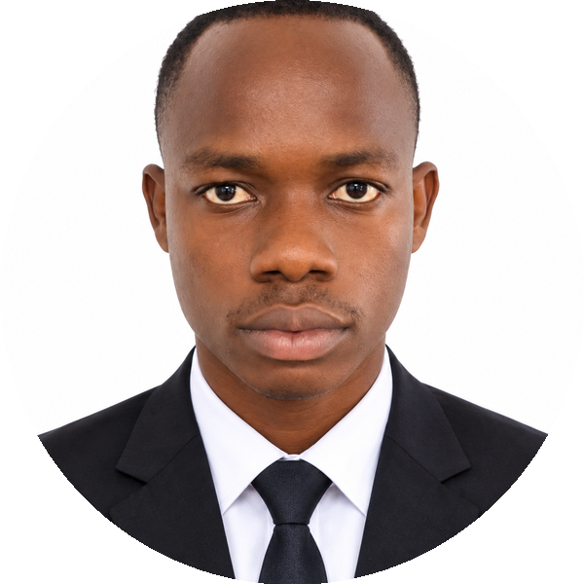  LANGUES  Français  Courant  Anglais  Notions  COMPÉTENCES  BUREAUTIQUE  ● Word  ● Excel  ● PowerPoint  ● Access  QUALITÉS  ● Motivé & sérieux  ● Esprit d'équipe  ● Autonome  ● Curieux  CENTRES D'INTÉRÊT  ● Football  ● Musique  CONTACT  0160161432  0749228891  kamaramhdpirate@gmail.com  Bingerville, Côte d'Ivoire | KAMARA MOHAMED MOUSSA  DÉVELOPPEUR WEB  BTS Informatique et Développement d'Applications (IDA)  Développeur web récemment diplômé du BTS Informatique et Développement d'Applications, avec une solide maîtrise des langages PHP, JavaScript et du Langage C. Force de proposition sur des projets concrets de gestion (réservation, ressources humaines), il allie rigueur technique et sens de l'organisation. Actuellement disponible pour un stage de fin de formation, il souhaite intégrer une équipe où il pourra apporter son énergie et continuer à progresser sur des projets ambitieux.  BTS Informatique et Développement d'Applications (IDA) 2024 – 2026  Institut Supérieur Nanan Thérèse (ISNT), Plateau — Abidjan  Baccalauréat Série D 2022 – 2023  Collège Les Tchoyas, Adzopé  ▸ Porte une vision entrepreneuriale : la création d'un espace de regroupement pour informaticiens, où développeurs et professionnels de l'informatique pourraient avancer sur leurs projets et bénéficier d'un accompagnement mutuel.  Ouvert aux opportunités de stage en développement web, disponible pour rejoindre une équipe dynamique et contribuer activement à ses projets tout en continuant à monter en compétences.
  PHP | JavaScript
  HTML | CSS
  Langage C | WinDev
  ▌ PROFIL
  ▌ FORMATION
  ▌ PROJETS RÉALISÉS
  Gestion Hôtel | Système de réservation en ligne avec espace client, gestion des chambres et suivi des check-in / check-out.  PHP · MySQL
  Gestion du Personnel | Base de données pour la gestion du personnel d'une entreprise : suivi des employés, dossiers et informations RH.  PHP · MySQL
  ▌ PROJET PERSONNEL
  ▌ OBJECTIF
0160161432 • 0749228891 • kamaramhdpirate@gmail.com • Bingerville, Côte d'Ivoire

